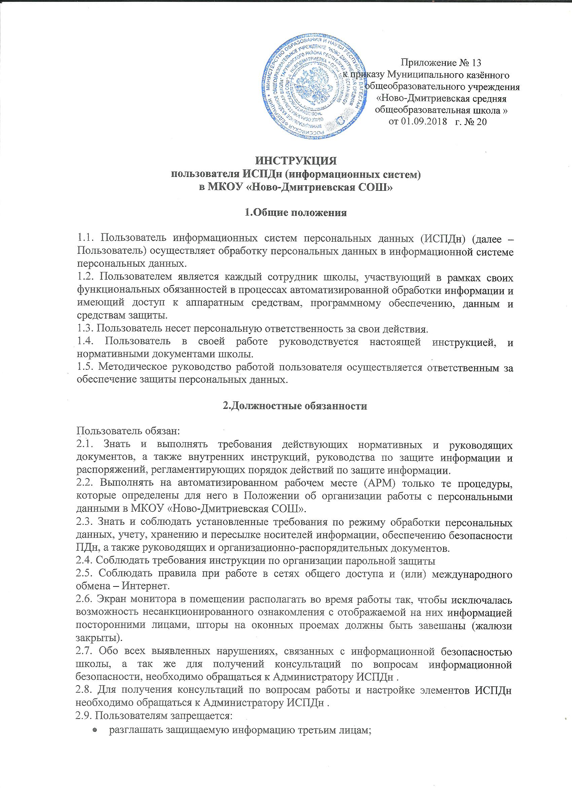

* копировать защищаемую информацию на внешние носители без разрешения своего руководителя;
* самостоятельно устанавливать, тиражировать, или модифицировать программное обеспечение и аппаратное обеспечение, изменять установленный алгоритм функционирования технических и программных средств;
* несанкционированно открывать общий доступ к папкам на своей рабочей станции;
* запрещено подключать к рабочей станции и корпоративной информационной сети личные внешние носители и мобильные устройства;
* отключать (блокировать) средства защиты информации;
* обрабатывать на АРМ информацию и выполнять другие работы, не предусмотренные перечнем прав пользователя по доступу к ИСПДн;
* сообщать (или передавать) посторонним лицам личные ключи и атрибуты доступа к ресурсам ИСПДн;
* привлекать посторонних лиц для производства ремонта или настройки АРМ, без согласования с ответственным за обеспечение защиты персональных данных.

2.10. При отсутствии визуального контроля за АРМ доступ к компьютеру должен быть немедленно заблокирован. Для этого необходимо нажать одновременно комбинацию клавиш <Ctrl><Alt><Del> и выбрать опцию <Блокировка>.

2.11. Принимать меры по реагированию, в случае возникновения внештатных ситуаций и аварийных ситуаций, с целью ликвидации их последствий, в пределах возложенных на него функций.

**3.Правила работы в сетях общего доступа и (или) международного обмена**

3.1. Работа в сетях общего доступа и (или) международного обмена (сети Интернет и других) (далее – Сеть) на элементах ИСПДн, должна проводиться при служебной необходимости.

3.2. При работе в Сети запрещается:

* осуществлять работу при отключенных средствах защиты (антивирус и других);
* передавать по Сети защищаемую информацию без использования средств шифрования;
* запрещается скачивать из Сети программное обеспечение и другие файлы;
* запрещается посещение сайтов сомнительной репутации (порно-сайты, сайты, содержащие нелегально распространяемое ПО и другие);
* запрещается нецелевое использование подключения к Сети.

**4.Права и ответственность пользователей ИСПДн**

4.1 Пользователь имеет право в отведенное ему время решать поставленные задачи в соответствии с полномочиями доступа к ресурсам ИСПДн.

4.2 Пользователи, виновные в несоблюдении Настоящей инструкции расцениваются как нарушители Федерального закона РФ 27.07.2006 г. N 152-ФЗ "О персональных данных" и несут гражданскую, уголовную, административную, дисциплинарную и иную предусмотренную законодательством Российской Федерации ответственность.